# NIO API

# 1 五种IO模型

## 1.1 阻塞IO模型：

在进程空间中调用recvfrom，其系统调用知道数据包到达且被复制到应用进程的缓冲区中或者发生错误时才返回，在此期间一直会等待，进程在从调用recvfrom开始到他返回的整段时间内都是被阻塞的，因此被称为阻塞IO模型。

进程阻塞于recvfrom调用

应用进程recvfrom

系统调用

内核无数据报准备好

数据报准备好

复制数据报

复制完成

处理数据报

等待数据准备就绪

数据从内核复制到用户空间

## 1.2 非阻塞IO模型

recvfrom从应用层到内核的时候，如果该缓冲区没有数据的话，就直接返回一个EWOULDBLOCK错误，一般都对非阻塞IO模型进行轮询检查这个状态，看内核是不是有数据到来。

进程反复调用recvfrom等待返回成功(轮询)

应用进程recvfrom

系统调用

内核无数据报准备好

数据报准备好

复制数据报

复制完成

处理数据报

等待数据准备就绪

数据从内核复制到用户空间

EWOULDBLOCK

recvfrom

recvfrom

系统调用

EWOULDBLOCK

内核无数据报准备好

系统调用

返回成功

## 1.3 IO复用模型

Linux提供select/poll，进程通过将一个或多个fd传递给select或poll系统调用，阻塞在select操作上，这样select/poll可以帮我们侦测多个fd是否处于就绪状态。select/poll是顺序扫描fd是否就绪，而且支持的fd数量有限，因此它的使用受到了一些制约。Linux还提供了一个epoll系统，epoll使用基于事件驱动方式代替顺序，因此性能更高。当有fd就绪时，立即回调函数rollback。

进程受阻于select调用，等待1个或多个套接字变为可读

应用进程select

系统调用

内核无数据报准备好

数据报准备好

复制数据报

复制完成

处理数据报

等待数据准备就绪

数据从内核复制到用户空间

返回可读条件

recvfrom

数据复制到应用缓冲区期间进程阻塞

系统调用

返回成功

## 1.4 信号驱动IO模型

首先开启套接字口信号驱动IO功能，并通过系统调用sigaction执行一个信号处理函数（此系统调用立即返回，进程继续工作，它是非阻塞的）。当数据准备就绪时，就为该进程生成一个SIGIO信号，通过信号回调通知应用程序调用recvfrom来读取数据，并通知主循环函数处理数据。

进程继续执行

应用进程建立SIGIO信号处理程序

系统调用

内核

数据报准备好

复制数据报

复制完成

处理数据报

等待数据准备就绪

数据从内核复制到用户空间

递交SIGIO

recvfrom

数据复制到应用缓冲区期间进程阻塞

返回成功

(sigaction)

信号处理

系统调用

## 1.5 异步IO

告知内核启动某个操作，并让内核在整个操作完成后(包括将数据从内核复制到用户自己的缓冲区)通知我们。这种模型与信号驱动模型的主要区别是：信号驱动IO由内核通知我们何时可以开始一个IO操作，异步IO模型由内核通知我们IO操作何时已经完成。

进程继续执行

应用进程sio_read

系统调用

无数据准备好

数据报准备好

复制数据报

复制完成

处理数据报

等待数据准备就绪

数据从内核复制到用户空间

递交SIGIO

递交在aio_read中

(sigaction)

信号处理

# 2 Buffer

本质上，缓冲区是就是一个数组。所有的缓冲区都具有四个属性来提供关于其所包含的数组的信息。它们是：

1.容量（Capacity） 缓冲区能够容纳的数据元素的最大数量。容量在缓冲区创建时被设定，并且永远不能被改变。

2.上界（Limit） 缓冲区里的数据的总数，代表了当前缓冲区中一共有多少数据。

3.位置（Position） 下一个要被读或写的元素的位置。Position会自动由相应的 get( )和 put( )函数更新。

4.标记（Mark） 一个备忘位置。用于记录上一次读写的位置。一会儿，我会通过reset方法来说明这个属性的含义。

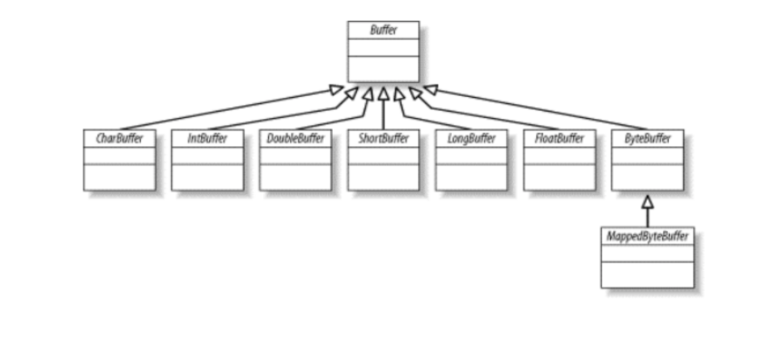

## 2.1 缓冲区基础

### 2.1.1 属性

容量(Capacity)：

上界(Limit)：

位置(Position):

标记（Mark）：

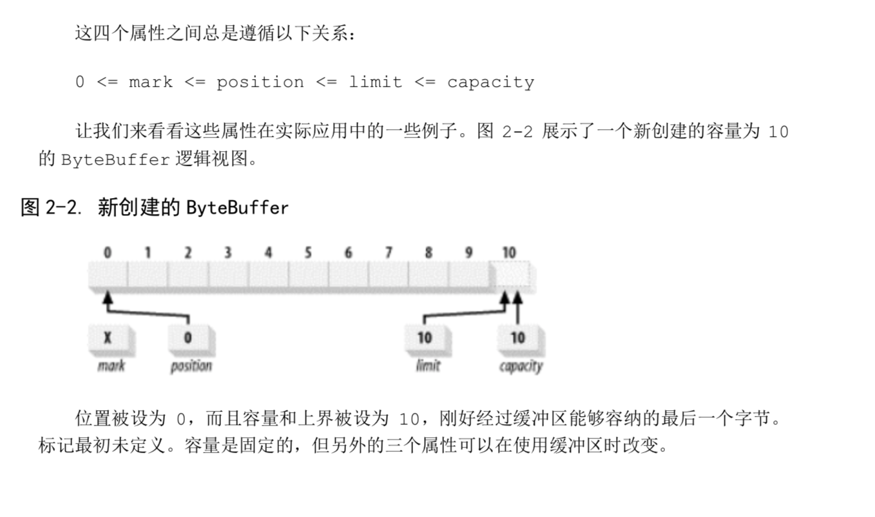

### 2.1.3 存取

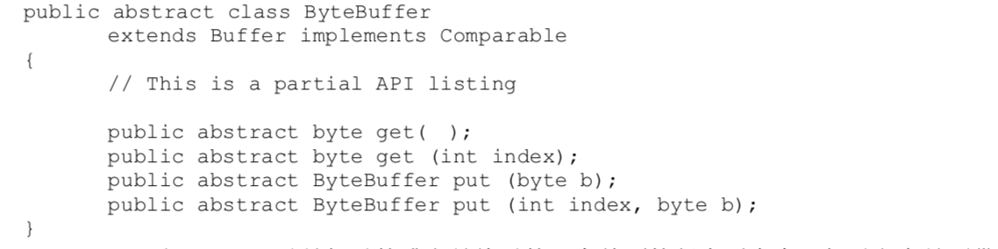

### 2.1.4 填充

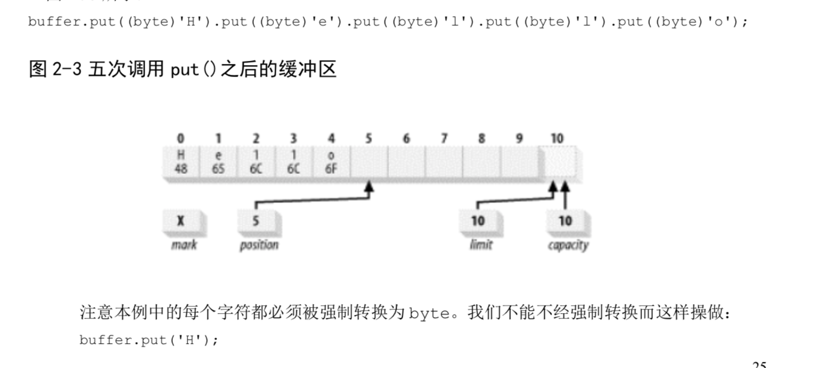

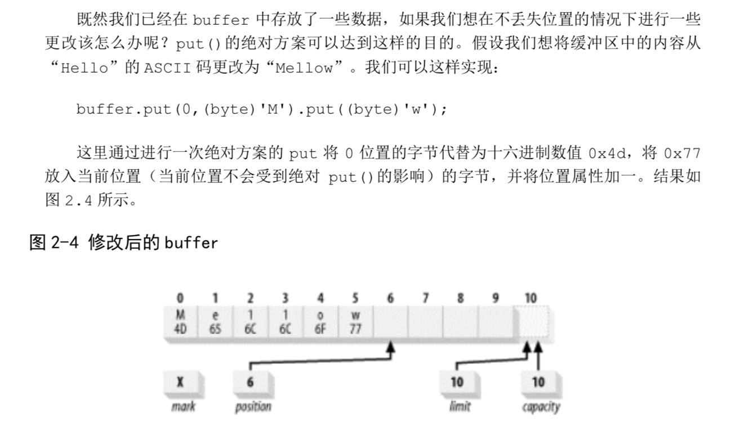

### 2.1.5 翻转

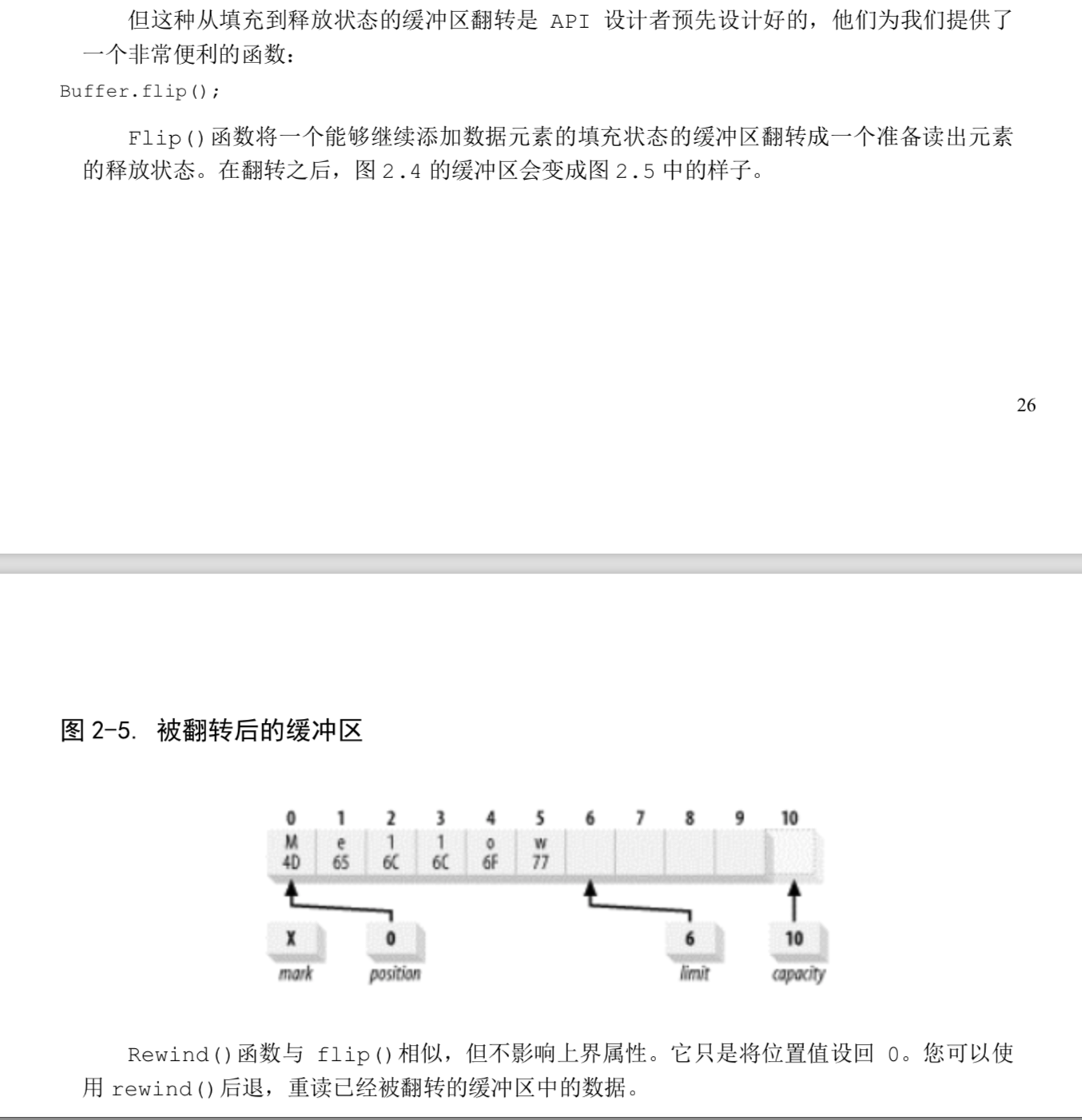

### 2.1.6 释放

package buffer;  
  
import java.nio.CharBuffer;  
  
public class BufferFillDrain {  
  
 private static int *index* = 0;  
  
 private static String[] *strings* = {  
 "A random string value",  
 "The product of an infinite number of monkeys",  
 "Hey hey we're the Monkees",  
 "Opening act for the Monkees: Jimi Hendrix",  
 "'Scuse me while I kiss this fly '",  
 "Hellp Me! Help Me!"  
 };  
  
 public static void main(String[] args) {  
  
 CharBuffer buffer = CharBuffer.*allocate*(100);  
  
 while (*fillBuffer*(buffer)) {  
 buffer.flip();  
 *drainBuffer*(buffer);  
 buffer.clear();  
 }  
  
  
 }  
  
 */**  
 * 填充  
 *  
 \** ***@param*** *buffer  
 \** ***@return*** *\*/* private static boolean fillBuffer(CharBuffer buffer) {  
 if (*index* >= *strings*.length) {  
 return false;  
 }  
 String string = *strings*[*index*++];  
 for (int i = 0; i < string.length(); i++) {  
 buffer.put(string.charAt(i));  
  
 }  
 return true;  
 }  
  
 */**  
 * 释放输出  
 *  
 \** ***@param*** *buffer  
 */* private static void drainBuffer(CharBuffer buffer) {  
 while (buffer.hasRemaining()) {  
 System.*out*.print(buffer.get());  
 }  
 System.*out*.println("");  
 }  
  
  
}

### 2.1.7 压缩

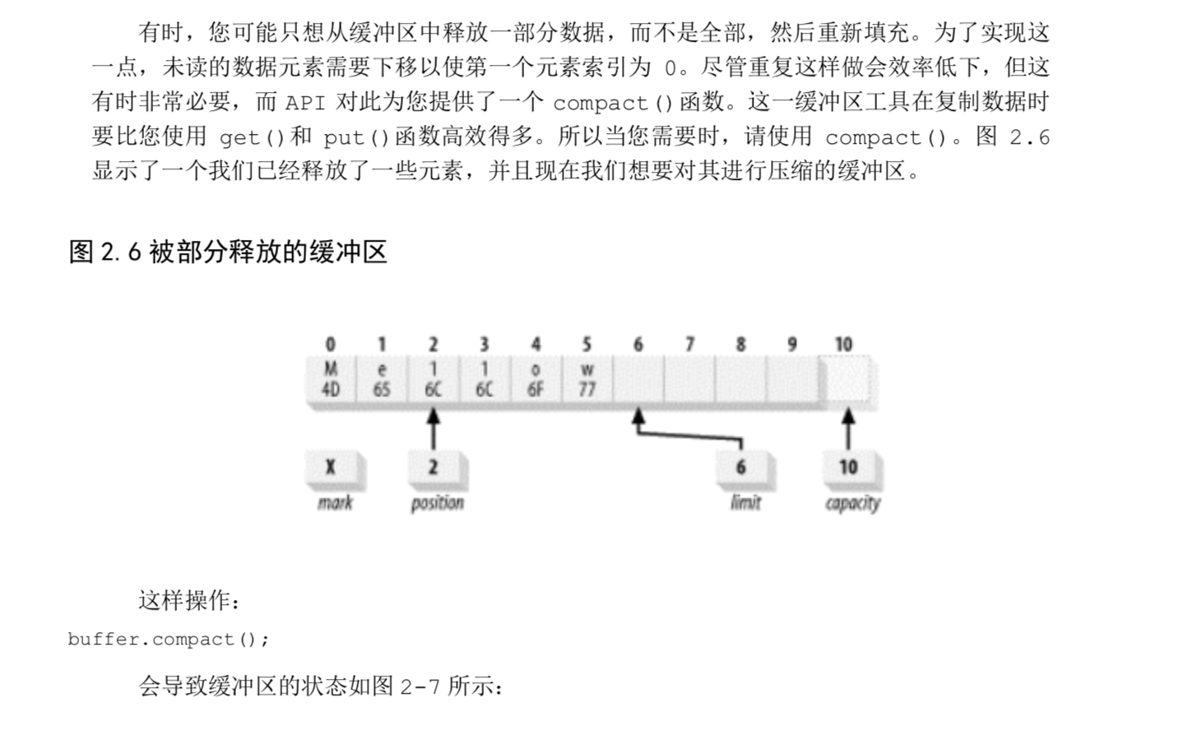

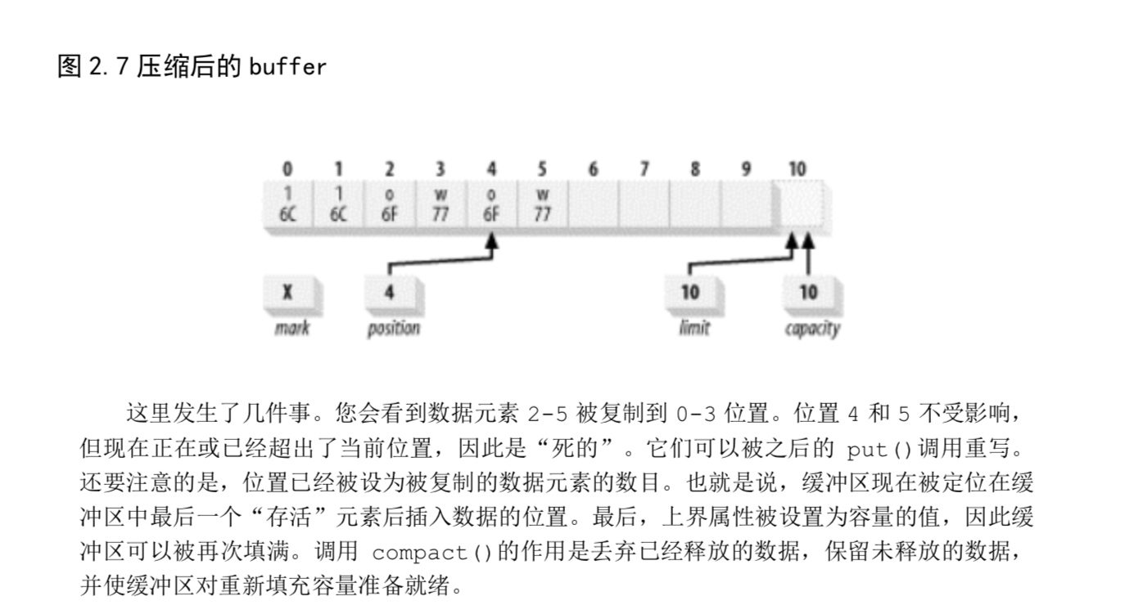

### 2.1.8 标记

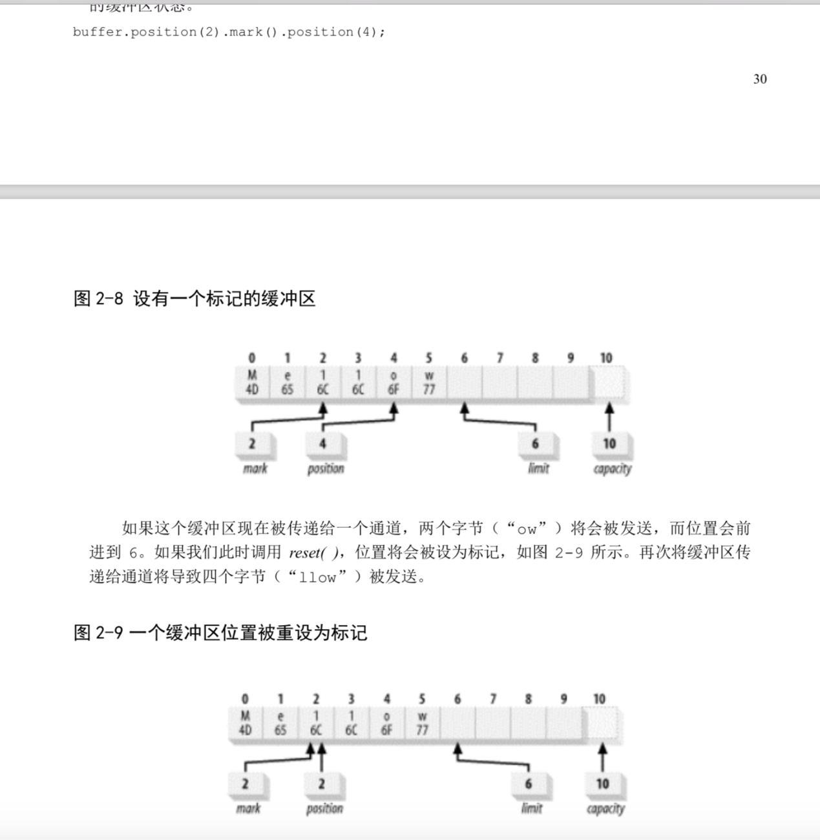

### 2.1.9 比较

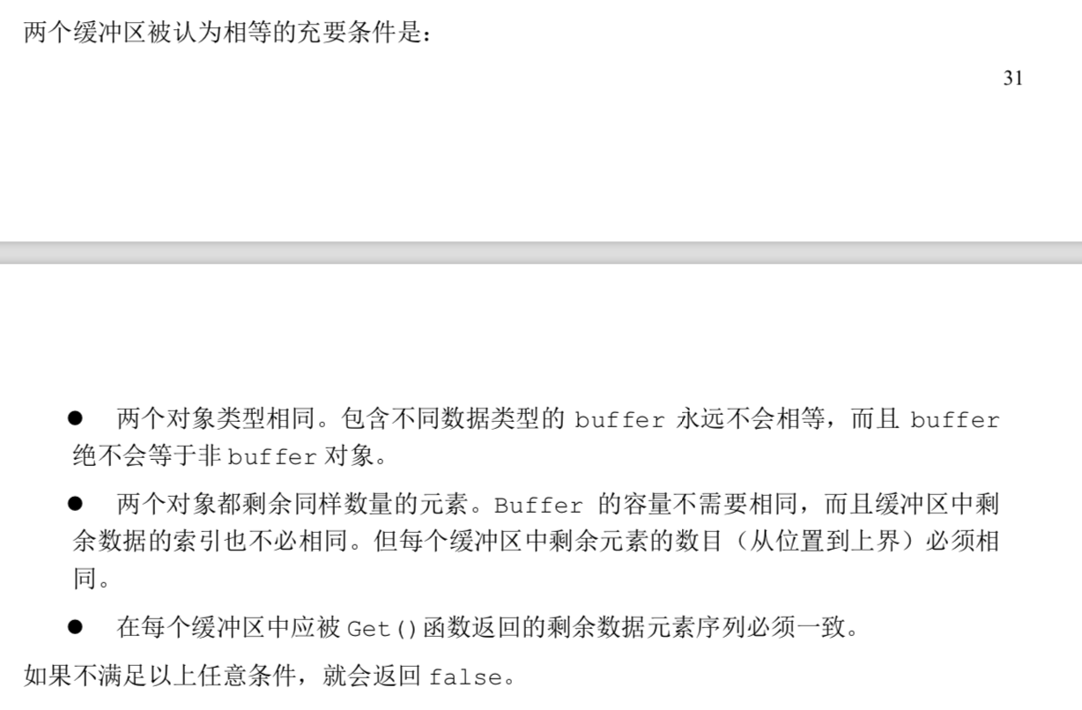

### 2.1.10 批量移动

## 2.2 创建缓冲区

## 2.3 复制缓冲区

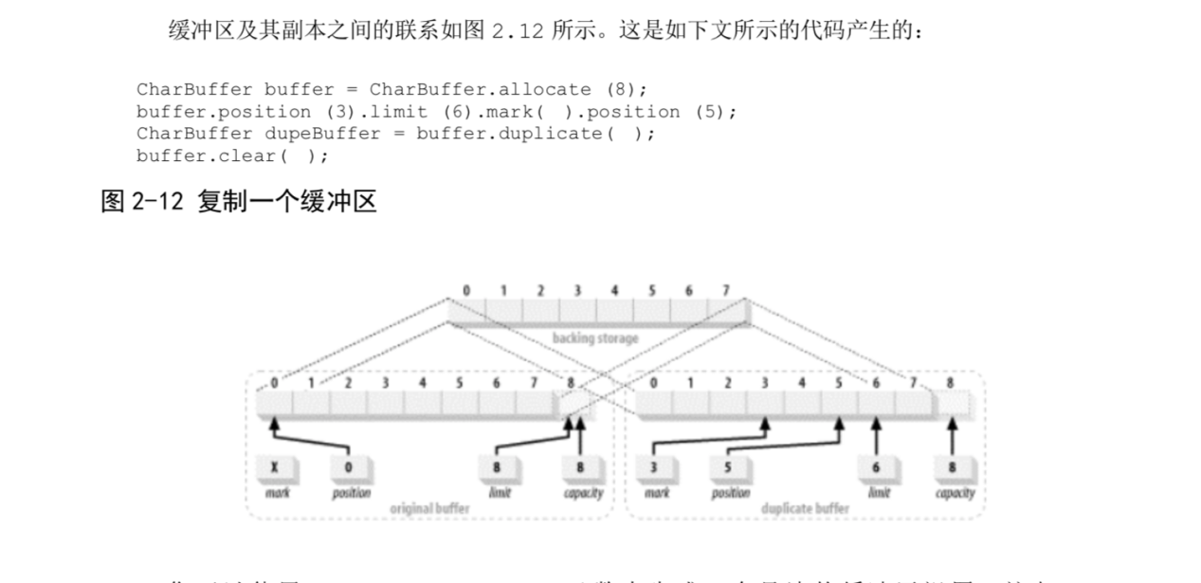

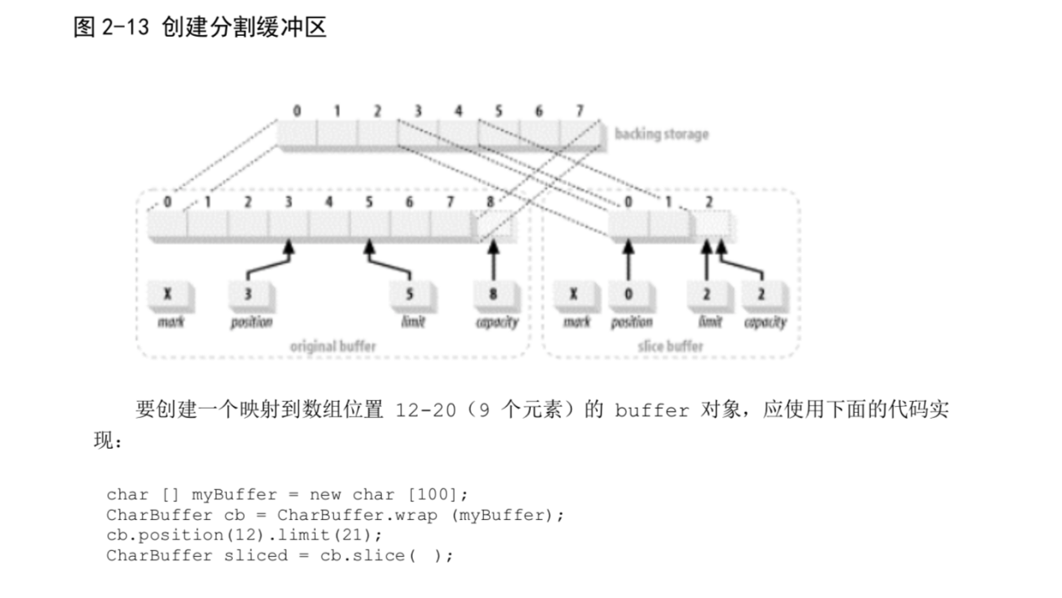

## 2.4 字节缓冲区

### 2.4.1 字节顺序

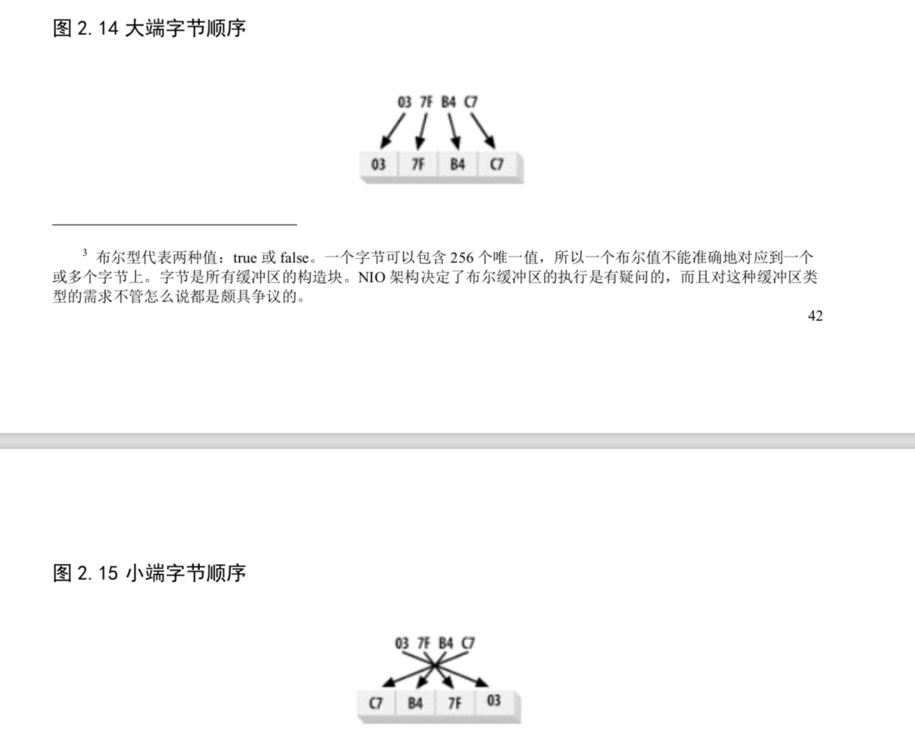

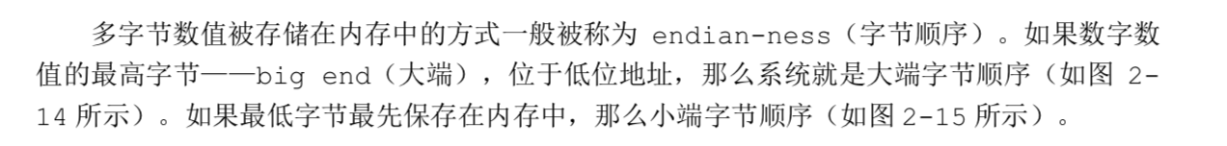

### 2.4.2 直接缓冲区

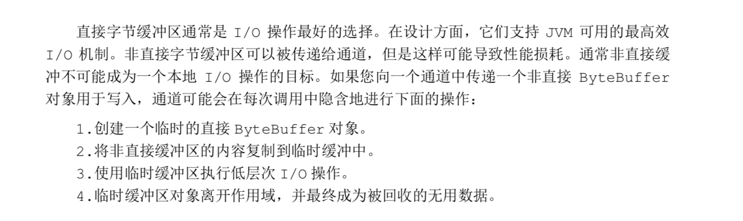

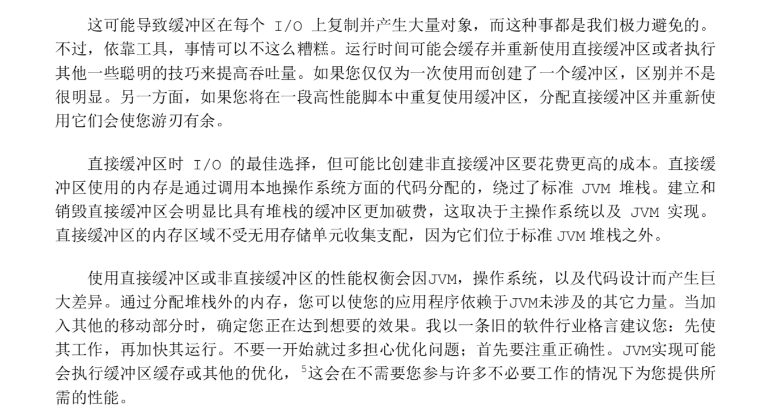

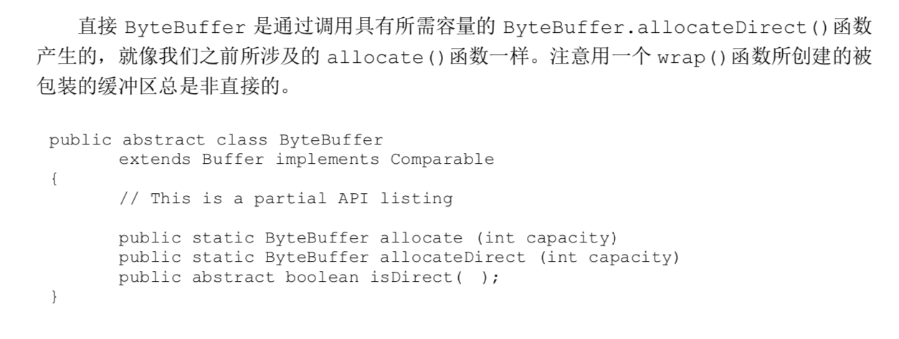

### 2.4.3 视图缓冲区

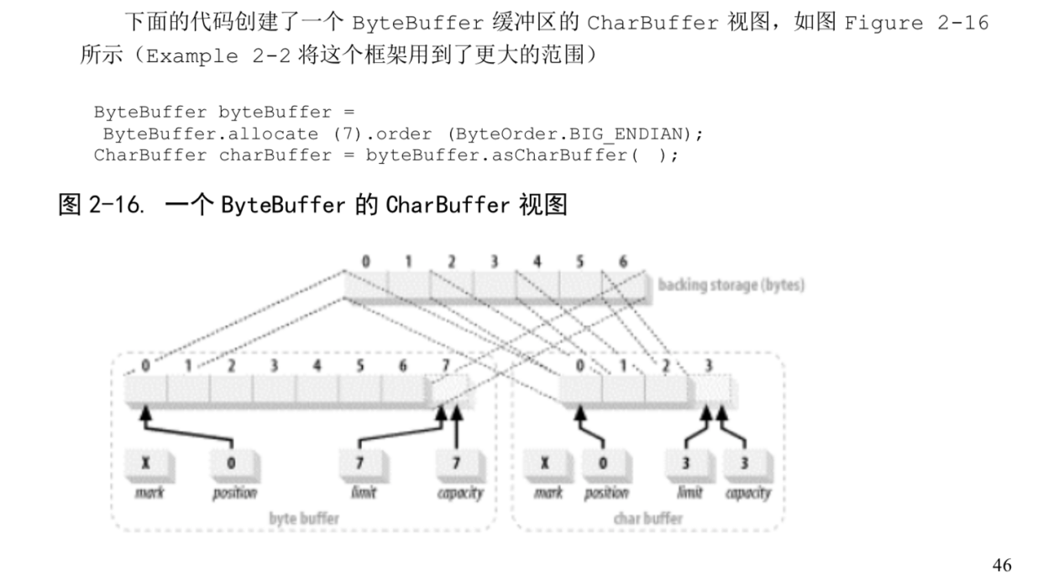

### 2.4.4 数据元素视图

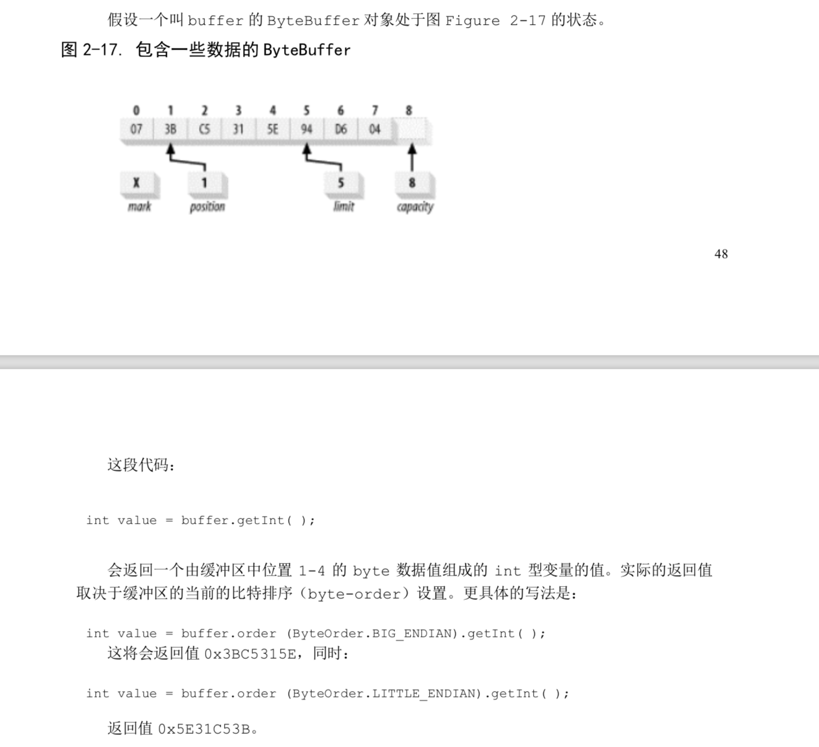

### 2.4.5 存取无符号数据

### 2.4.6 内存映射缓冲区

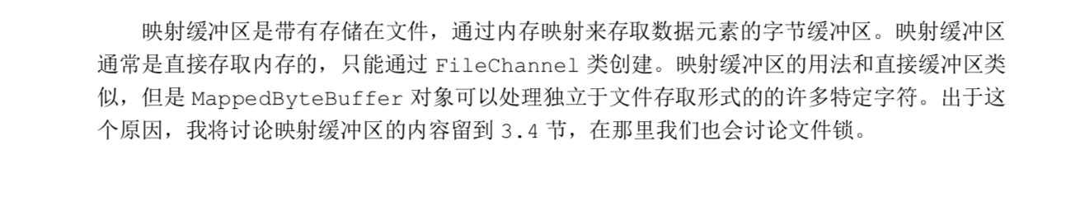

# 3 通道

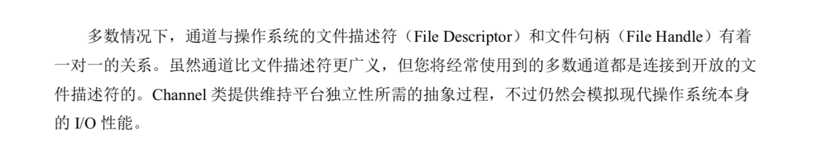

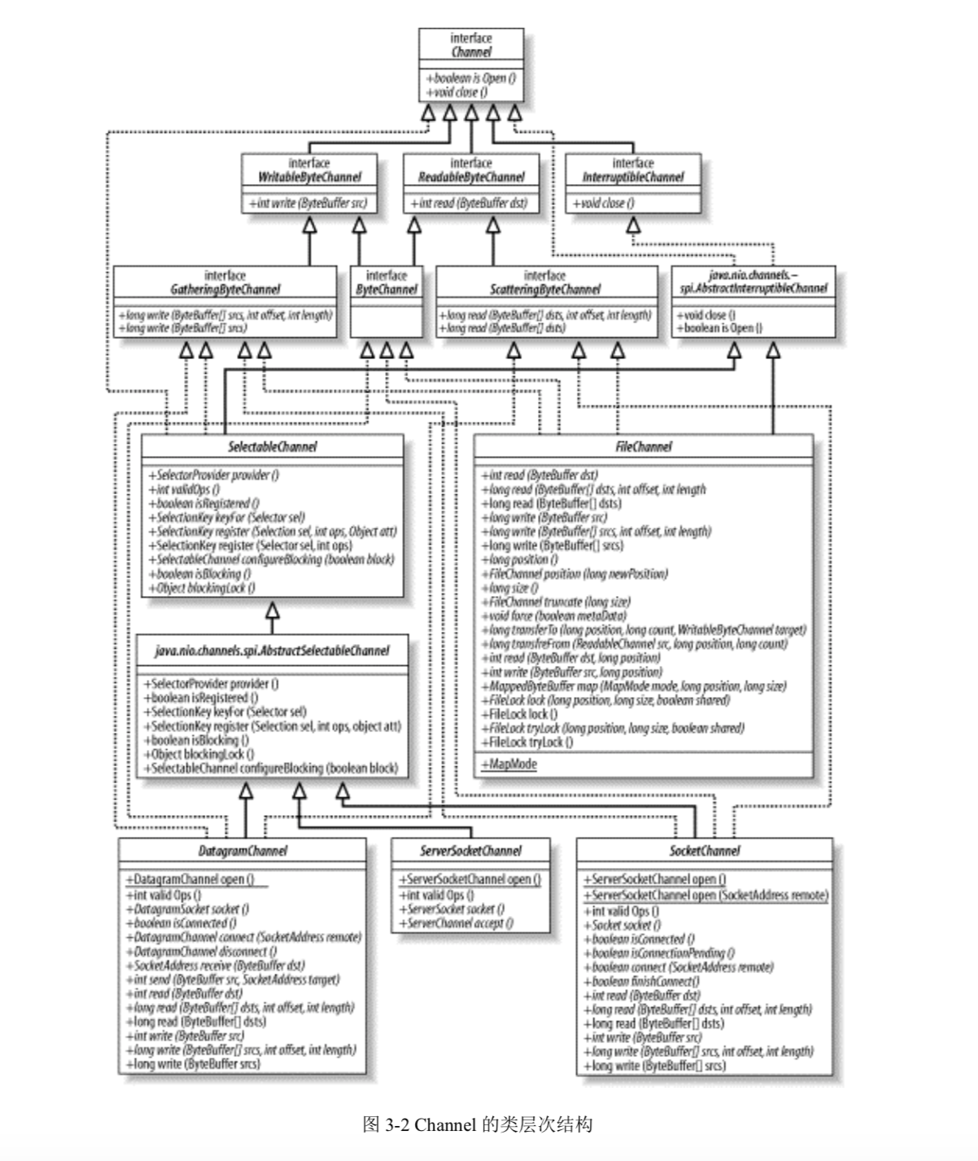

## 3.1 通道基础

### 3.1.1 打开通道

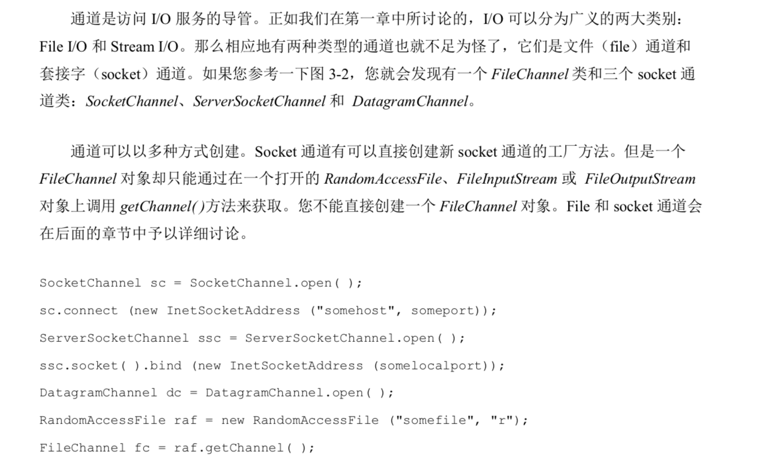

### 3.1.2 使用通道

|  |
| --- |
| package channel;  import java.io.IOException; import java.nio.ByteBuffer; import java.nio.channels.Channel; import java.nio.channels.Channels; import java.nio.channels.ReadableByteChannel; import java.nio.channels.WritableByteChannel;  public class ChannelCopy {   public static void main(String[] args) throws IOException {   ReadableByteChannel source = Channels.*newChannel*(System.*in*);  WritableByteChannel dest = Channels.*newChannel*(System.*out*);  *channelCopy1*(source, dest); // channelCopy2(source, dest);  source.close();  dest.close();    }   private static void channelCopy2(ReadableByteChannel source, WritableByteChannel dest) throws IOException {  ByteBuffer buffer = ByteBuffer.*allocate*(16 * 1024);   while (source.read(buffer) != -1) {  buffer.flip();  while (buffer.hasRemaining()) {  dest.write(buffer);  }  buffer.clear();  }  }   private static void channelCopy1(ReadableByteChannel source, WritableByteChannel dest) throws IOException {   ByteBuffer buffer = ByteBuffer.*allocate*(16 * 1024);   while (source.read(buffer) != -1) {  buffer.flip();   dest.write(buffer);   buffer.compact();  }   buffer.flip();   while (buffer.hasRemaining()) {  dest.write(buffer);  }    }   } |

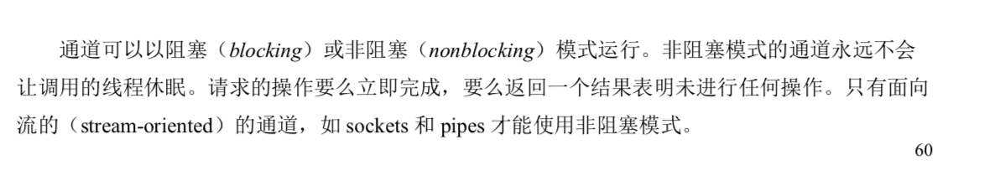

### 3.1.3 关闭通道

## 3.2 Scatter/Gather(矢量I/O)

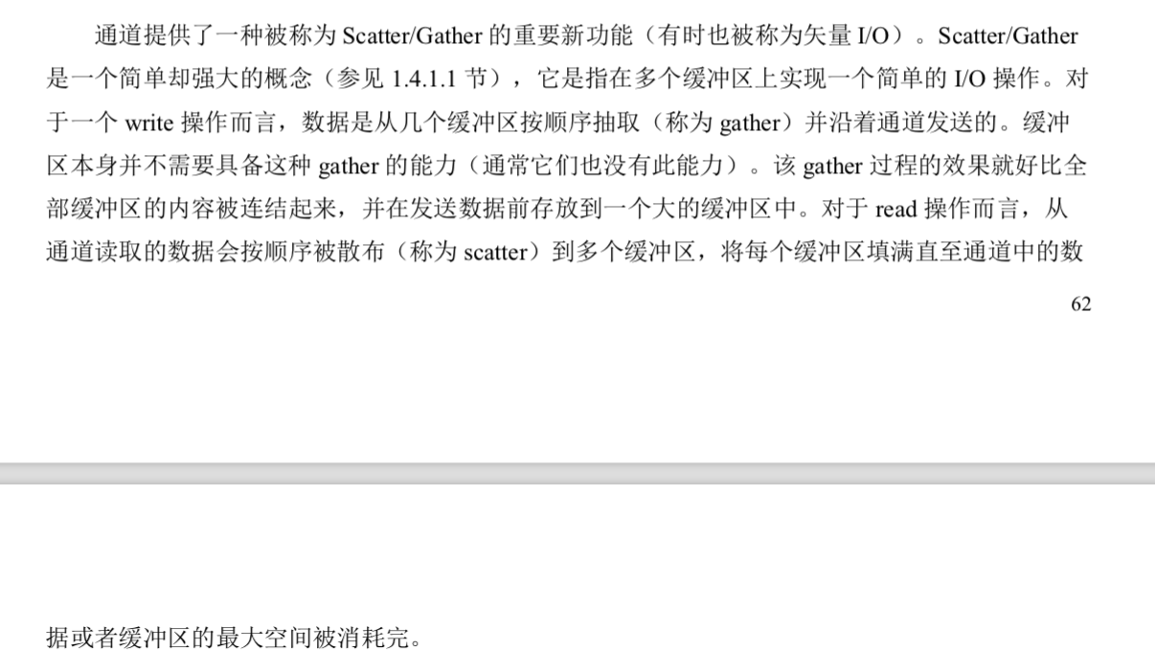

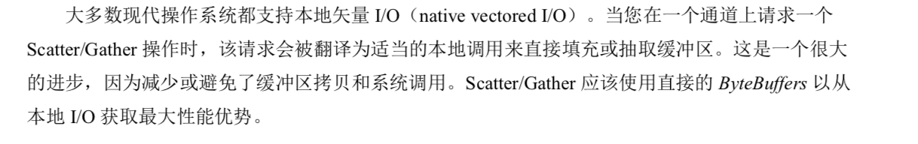

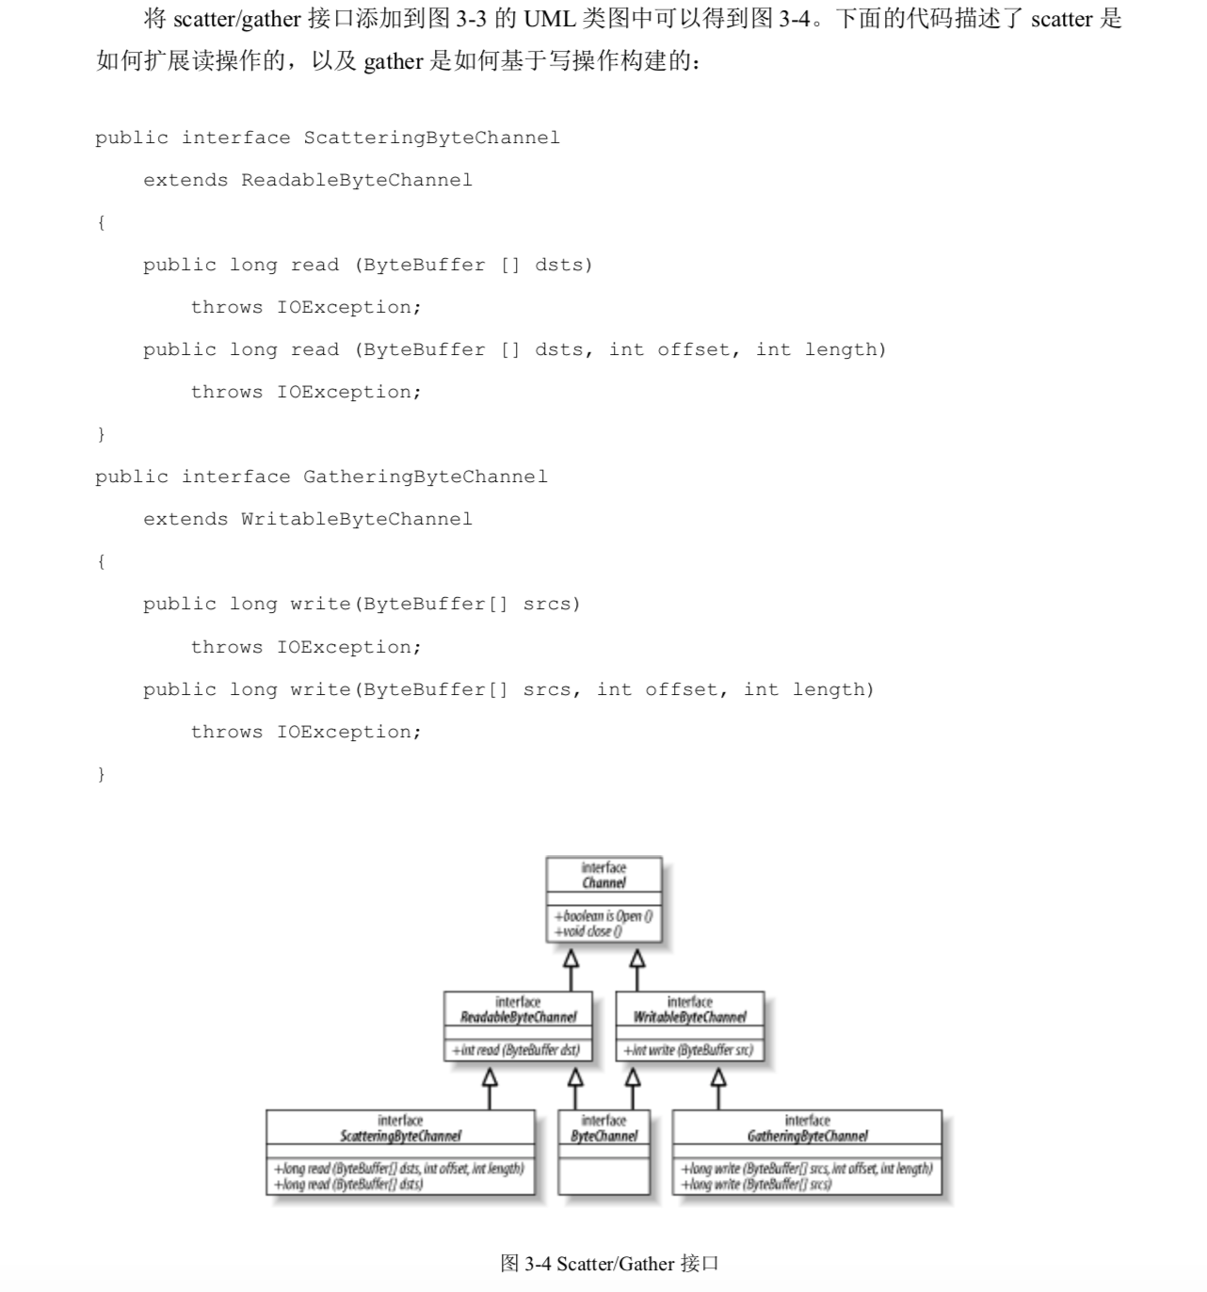

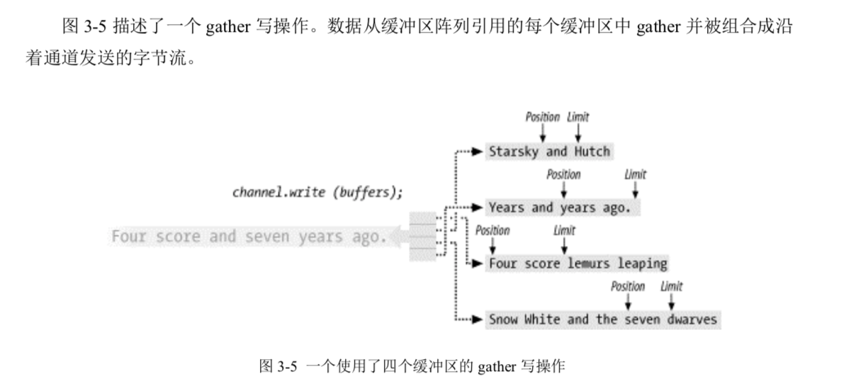

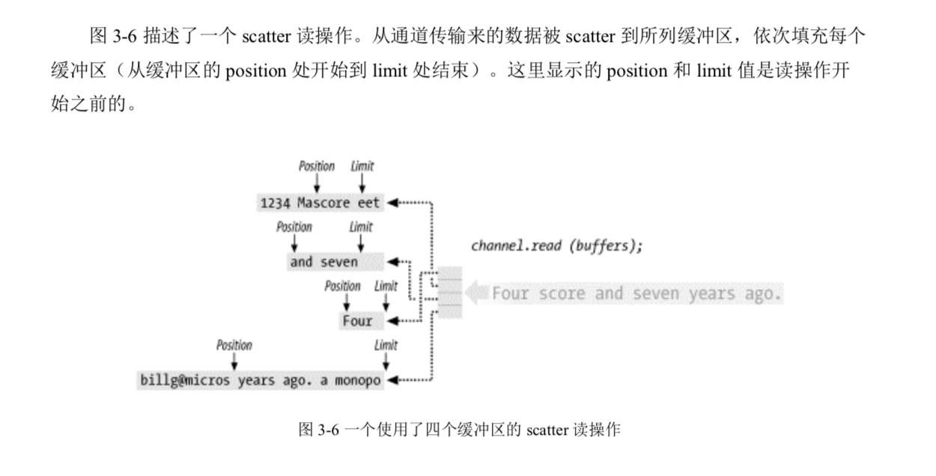

## 3.3 文件通道

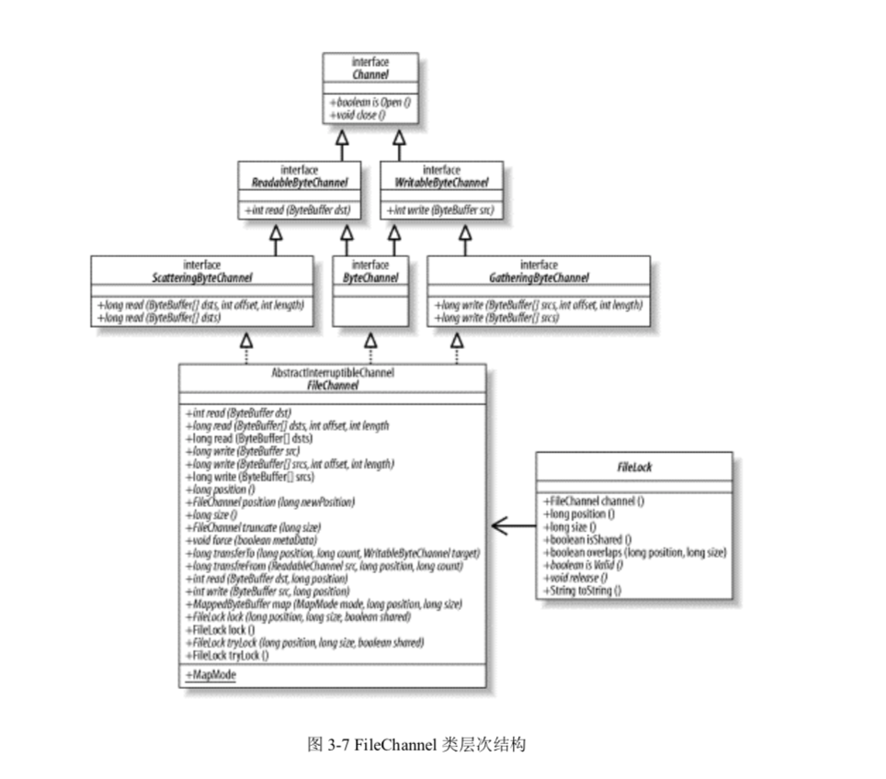

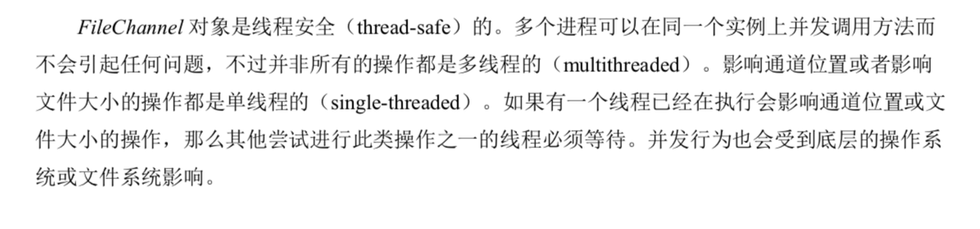

### 3.3.1 访问文件

### 3.3.2 文件锁定

## 3.4 内存映射文件

### 3.4.1 Channel-to-Channel传输

## 3.5 Socket通道

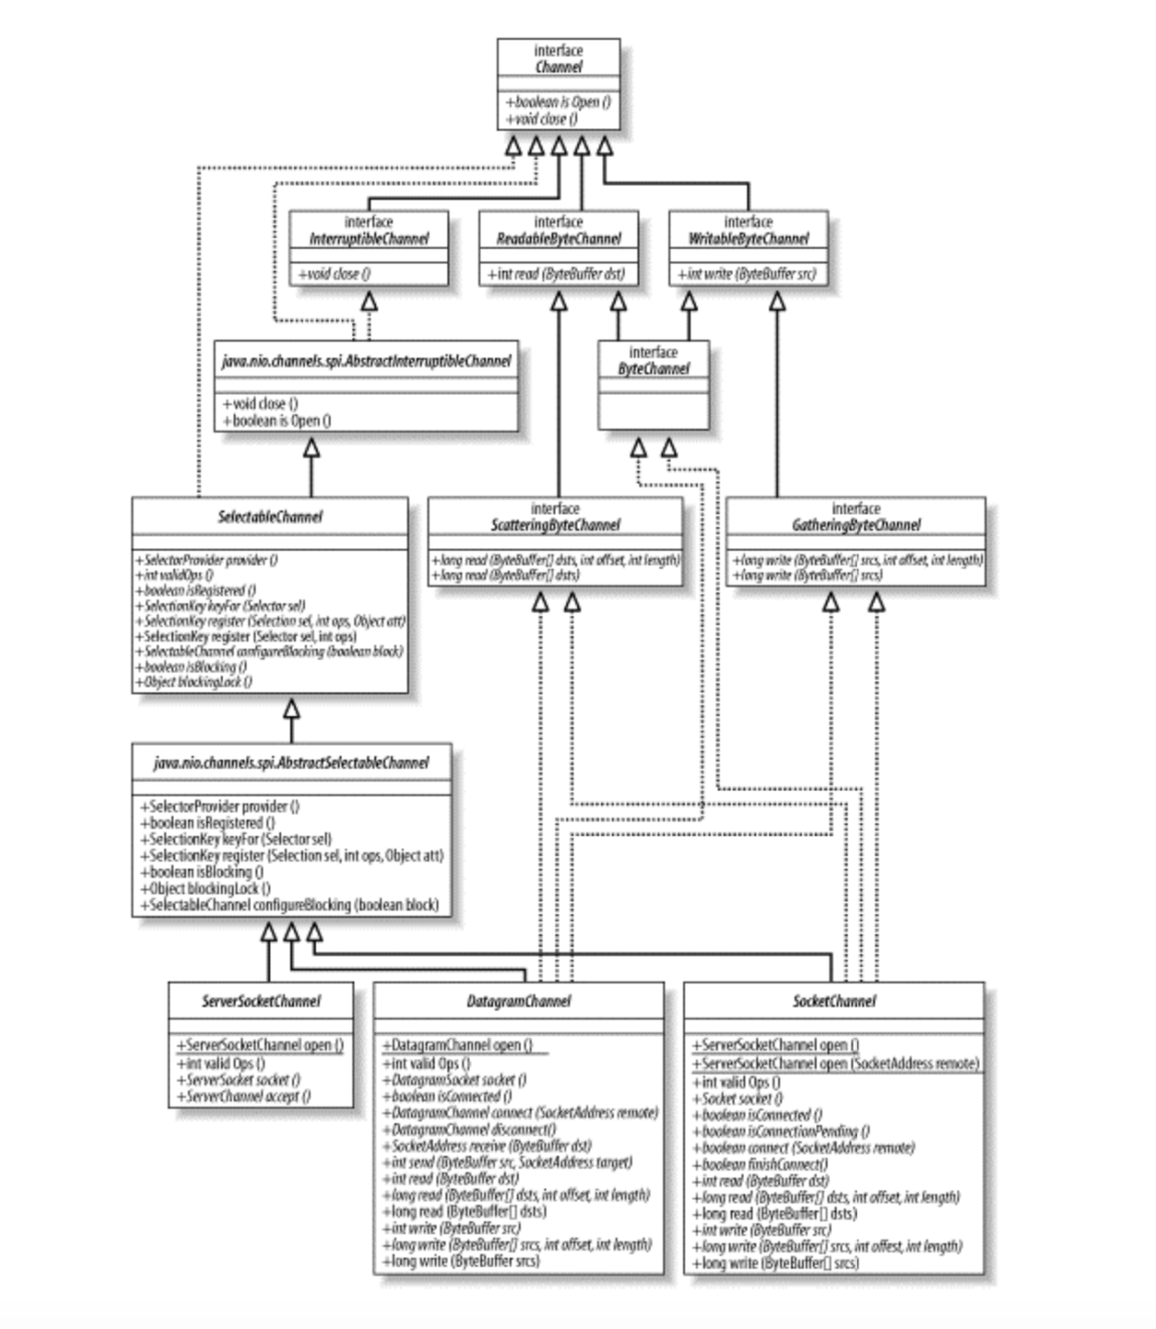

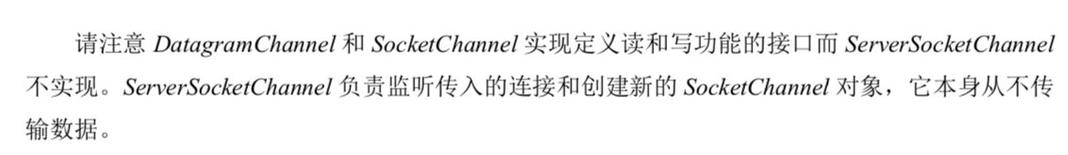

### 3.5.1 非阻塞模式

### 3.5.2 ServerSocketChannel

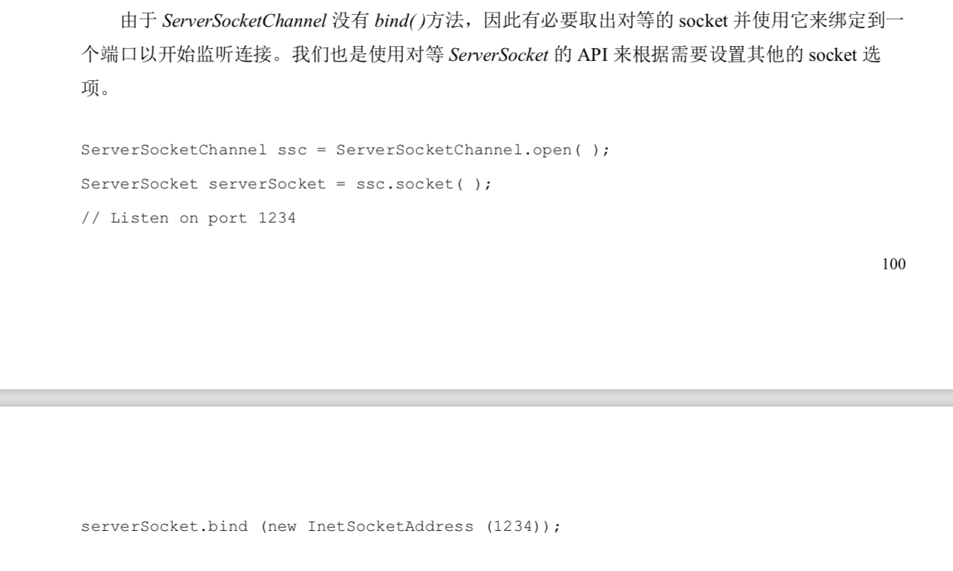

### 3.5.3 SocketChannel

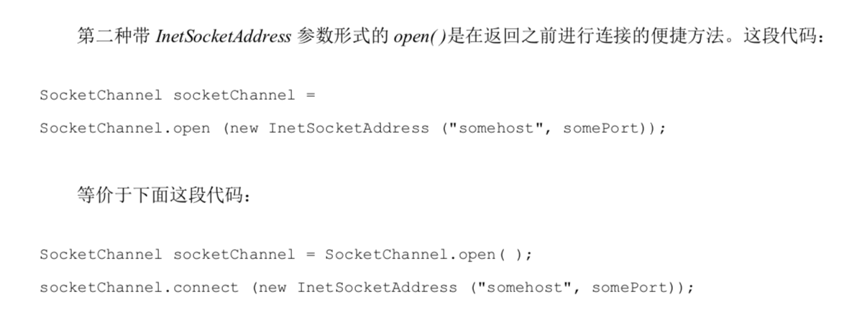

### 3.5.4 DatagramtChannel

## 3.6 管道

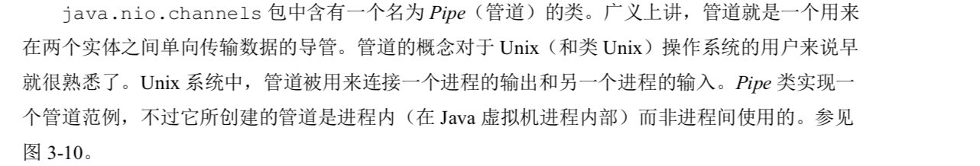

# 4 选择器

## 4.1 选择器基础

### 4.1.1 选择器，可选者通道和选者键

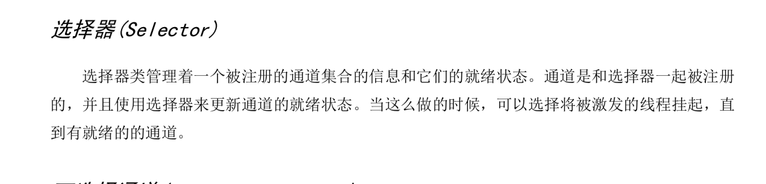

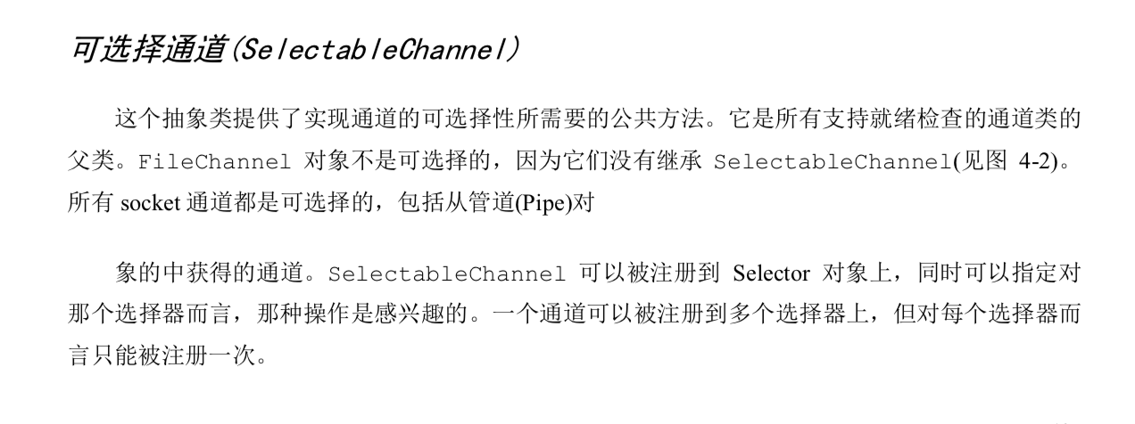

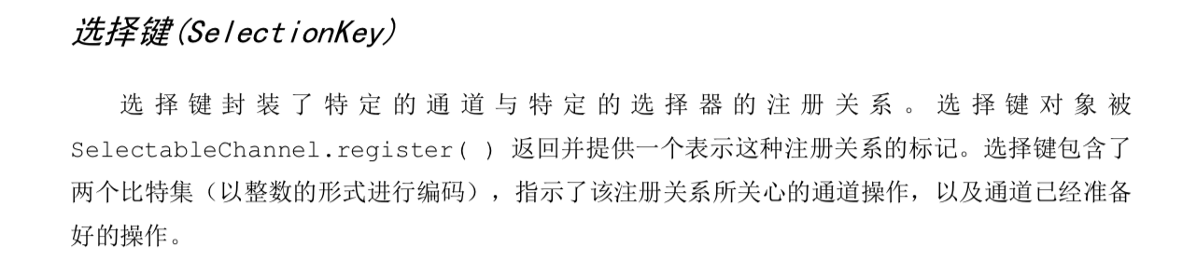

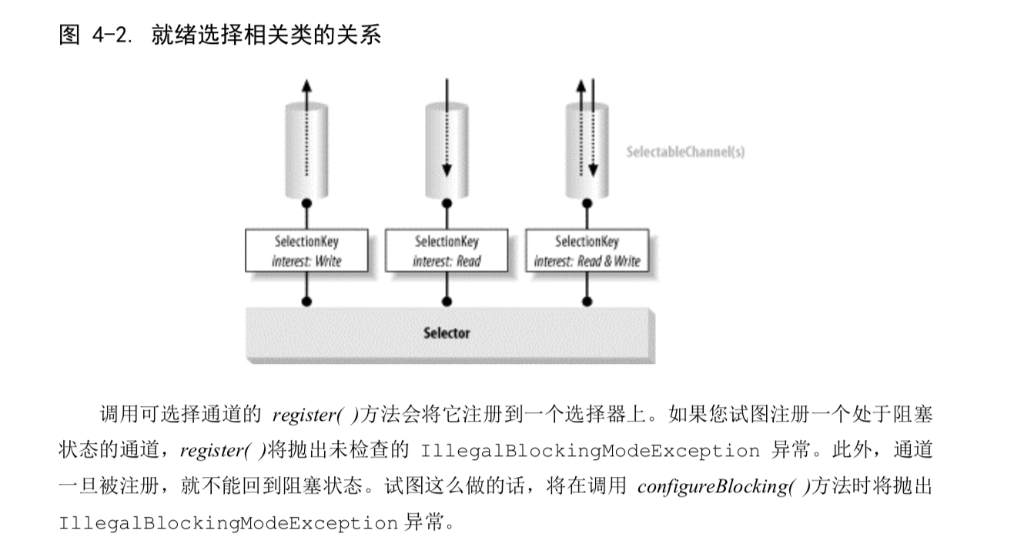

### 4.1.2 建立选择器

## 4.2 使用选择键

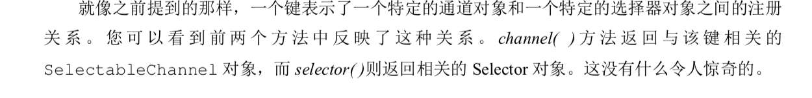

## 4.2 使用选择器

